טיפים והמלצות לטיול באוסטריה
חבל זלצבורג הוא אחת ממדינות אוסטריה, שגודלו כשליש משטחה של מדינת ישראל. באזור גרים כחצי מיליון תושבים וכשליש מהם בעיר הגדולה באזור, זלצבורג Salzburg.
בעיר זלצבורג מבקרים כ-2 מיליון תיירים כל שנה והיא העיר ה-4 בגודלה באוסטריה.
חוברת מידע זו כוללת כמה פרקים:
- אזור האגמים
- זלצבורג וסביבתה
- מפלים ופסגות
- במיוחד עם ילדים
כללי
סדר הימים
סדר הימים יכול להשתנות עפ"י הכיף שלכם והרצון שלכם ושל הילדים אבל לכך יש כמה סייגים:
  - באוסטריה, בימי ראשון החנויות סגורות אבל אתרי התיירות פתוחים. את היום המתוכנן לזלצבורג, לא לעשות ביום ראשון בשבוע.
  - היום בו מתכוונים לנסוע בדרך האלפינית הגרוסגלוקנר, מומלץ לתכנן ליום שיש בו יום בהיר עם ראות טובה.

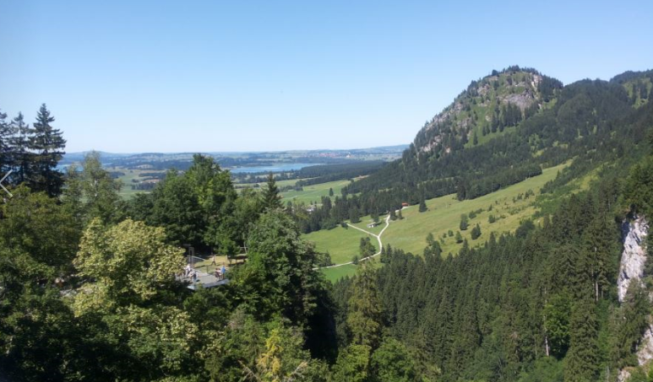

אזור האגמים Salzkammergut

1: סט גילגן - שיט לסנט וולפגנג - עליה ברכבת לפסגת שפברג
כ 85 ק"מ מ Flachau
היום נבלה באזור האגמים שמדרום מזרח לזלצבורג. זהו חבל ארץ של אגמים גדולים וקטנים, השוכנים בעמקים הנתחמים על ידי פסגות ירוקות בקיץ ומושלגות בחורף. בשל כך, האזור פופולארי כל ימות השנה ותיירות היא מרכז העיסוק של הכלכלה המקומית. אגם וולפגנג Wolfgangsee - האגם המרכזי בזלצקרמרגוט. בדרכנו לאגם וולפגנג על כביש 158 נעבור ליד מתחם רד בול ע"י העיירה Fuschl am See. (Am Brunnen 1, 5330 Fuschl am See (Red Bull - זהו מתחם זכוכית ואלומיניום חדשני. מבעד לחלונות הזכוכית ניתן לראות מכוניות פורמולה שמוצגות בין שולחנות המשרד והעבודה. זהו המטה הבינלאומי של המותג האוסטרי רד-בול. בהמשך הדרך נרד לסנט גילגן St. Gilgen - עיירה קטנה שהתמזל מזלה ואימו של מוצרט נולדה בה. סביב זה הפכה העיירה לאתר תיירות. ניתן לעלות ברכבל לרכס שמעל העיירה אבל לדעתי עדיף לשוט על האגם לסנט וולפגנג St. Wolfgang - עיירה מקסימה השוכנת על שפת האגם שעל שמה הוא נקרא. בסנט וולפגנג נמצא סמטאות צרות בין בתי עץ, מלונות לרוב וכמובן לא לפספס את התצפית מהמרפסת של כנסיית סנט וולפגנג. שווה גם מלון הסייח השחור Schwarzes Rosel המשקיף על הכיכר המרכזית. ביום יפה מומלץ לרכוש כרטיס משולב של שיט ורכבת העולה לפסגת שפברג Schafberg לשים לב ולבקש את השעה בה אתם מעוניינים לעלות לרכבת (יש לוח זמנים מסודר באתר האינטרנט). לאחר רכישת הכרטיס, עולים על הספינה בשיט רגוע (בקומה השניה) של כ- 40 דקות, עד למעגנה הסמוכה לתחנת הרכבת. עוברים לרכבת ועולים בטיפוס ארוך ברכבת גלגלי השיניים לפסגת ההר. כשמגיעים לפסגה, תזמינו לעצמכם מועד לרכבת חזרה למטה (אם אין לכם תוכניות להפסקת אוכל 45-60 דקות מספיקות בהחלט). כדאי להשקיע את המאמץ ולעלות עוד 100 מטר מתחנת הרכבת לפסגה.

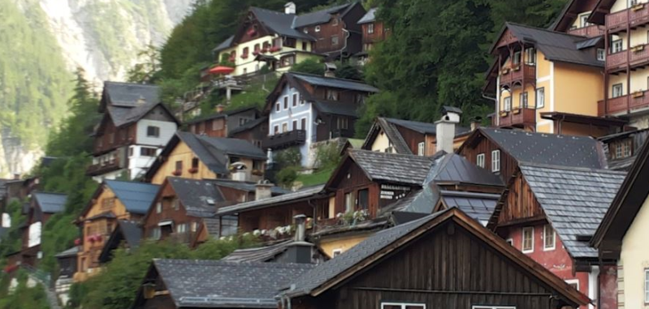

2: באד אישל – הלשטט
כ 55 ק"מ מ Flachau
נתחיל את היום בעיירה בד אישל Bad Ischl- עיירת קייט ונופש של קיסרי אוסטרו-הונגריה ובא הוכרז על תחילת מלחמת העולם הראשונה. העיירה שקטה ולא אטרקטיבית במיוחד למעט בית הקפה ההיסטורי Konditorei Zauner שם שווה לעצור לקפה ועוגה טרייה מהמגוון הגדול שמוצע יום יום. כמו כן, הרכבת התיירותית החומה יכולה להיות סיור רגוע ונעים בין אתרי העיירה.
נמשיך משם לעיירה הלשטט Hallstatt - אתר מורשת עולמית של אונסק"ו ואחת מ-10 העיירות היפות באירופה על פי קוראי טריפאדוויזר. עיירה הגולשת על דופן ההר לאגם הלשטאטר. בכנסיה על צלע ההר יש בית קברות היסטורי ובו מתחם, הפתוח למבקרים, ובו מאוחסנות עצמות וגולגלות המתים לאחר שאזל המקום בבית הקברות. בזכות יופיו של המקום, בימים אלה מקימים העתק של הלשטאט בסין, למגורים לעשירים. הרחוב המשתרך לאורך האגם וכיכר העיירה הם ציר היופי של המקום המיוחד הזה.
ביום יפה, אפשר להמשיך מהלשטט לקריפנשטיין (דכשטיין) Dachstein Krippenstein
שם נוכל לעלות ברכבל לתצפית 5 האצבעות 5 Fingers. או לחילופין בדרך חזרה לאזור הלינה, לגלוש במזחלת ההרים באבטנאו Abtenauer Bergbahnen .
הערה: ביום יפה אפשר גם להתחיל בתצפית ומשם להלשטט ולסיים בבאד אישל ובמרחצאות במקום.

זלצבורג וסביבתה Salzburg
כ 65 ק"מ מ Flachau
3: ברכטסגאדן (גרמניה): קן הנשרים - מכרה מלח - אגם המלכים

היום נבקר באתרים הקרובים לזלצבורג. נתחיל באתר ההיסטורי ובעיקר התצפית הנופית
קן הנשרים Kehlstein. חניון הרכב וקופת האתר נמצאים בכתובת - Hintereck, 83471 Berchtesgaden, Germany. נעלה באוטובוס שאטל לפסגת ההר ושם, לאחר שנגיד לסדרן מתי אנחנו מתכוונים לחזור בשאטל למטה, נכנס למנהרה שתוביל אותנו למעלית מוזהבת שעימה נעלה לפסגה לתצפית. לא לפספס את תערוכת התמונות מימי שהותו של היטלר במקום, המוצנעת במרפסת המערבית לאורך הבניין בו יש היום מסעדה עם תצפית יפה. חשוב: אין טעם לעלות ביום גשום ומעונן. אבל הנוף מהמם ביום בהיר.
המקום הבא בו נבקר הוא אחד מ-2 מכרות המלח הסמוכים לזלצבורג (החוויה דומה ומדהימה בשניהם). באזור זלצבורג 2 מכרות מלח:
- בגרמניה בעיירה ברכטסגאדן Salzbergwerk Berchtesgaden, Bergwerkstraße 83, 83471,Berchtesgaden
- סמוך לעיירה האוסטרית הליין Salzwelten, Ramsaustraße 3, 5422 Bad Dürrnberg.
אני ממליץ על המכרה שבברכטסגדן שבגרמניה. הדרך אליו יפה ונעימה.
בכניסה למכרה מקבלים סרבל ולאחר מכן עולים על רכבת קטנה אשר מובילה את המבקרים למעבה האדמה לעומק של כ-80 מ', לתחנה שהרכבת עוצרת ומשם מתחיל מסע רגלי שאורכו כק"מ ובמהלכו עוברים לאורך קירות מלח אשר נחצבו ובסיומם גולשים על מגלשת עץ ויורדים בעומק המכרה (למתקשים, יש שביל הליכה היורד לקצה המגלשה). במהלך הביקור יש עוד הפתעות אבל לא נעשה ספויילר ☺
נמשיך מהמכרה לאגם המלכים Konigssee. זהו אגם צלול שלגדותיו ניצבת הקפלה סנט ברתולומיאו שניצבת על חצי אי וניתן להגיע אליה רק בסירה. ליד הכנסייה הייתה ממוקמת בעבר בקתת הציד של מושל האזור ומלכי בוואריה, כיום משמשת הבקתה כפונדק.

4: ארמון וגני הלברון - זלצבורג - אאוטלט - מתחם רדבול
נתחיל את היום בנסיעה לכיוון זלצבורג לארמון הלברוןSchloss Hellbrunn - זהו מתחם של ארמון לא מרשים במיוחד, שנבנה במאה ה-17. האטרקציה של המקום הוא פארק שעשועי המים שבגן הארמון, שהוא חוויה מרעננת ורטובה. אין ספור מזרקות, מפלים, פסלים ובובות, המונעים בכח המים, יוצרים חוויה משעשעת ומיוחדת במינה. משם ניסע כברת דרך קצרה לעיר העתיקה של זלצבורג Salzburg. זו העיר הרביעית בגודלה באוסטריה ונחשבת לאחת הערים היפות באירופה. 150,000 תושבים והמוצרטיום -אוניברסיטה לכלי קשת הטובה בעולם. את העיר חוצה נהר הזלצאך Zalzach שמלונכם נמצא על גדתו. הדמות המפורסמת בבני העיר ללא ספק הוא מוצרט, אשר הותיר את חותמו בעיר ובעולם המוסיקה. בית הולדתו ובית מגוריו של מוצרט נחשבים לאתרי התיירות המובילים בעיר. הנקודות ציון לביקור בזלצבורג עם מפת המסלול בהמשך:
- בית מגוריו של מוצרט (Mozart-Wohnhaus) - מוזיאון מוצרט נמצא ליד גני מיראבל Makartplatz 8. בו מוצגים חפציו האישיים של המלחין וניתן להתרשם מבית של משפחה בורגנית במאה ה- 18.
- גני מיראבל (Mirabellgarten) - הוקמו באותה העת שהוקם הארמון והם נפתחו לקהל הרחב באמצע המאה ה-19. המילה מיראבל פירושה נוף יפה ואין ספק שהם יפים בזכות שפעת הצמחים המגוונת המזרקות והפסלים. אחת האטרקציות היא גן של עצי תפוזים תיאטרון פתוח וגן ובו 28 פסלים מקסימים. גם כאן צולמו סצנות בסרט "צלילי המוסיקה". ארמון מיראבל (Schloss Mirabell)- הארמון נמצא בלב גני מיראבל. הארמון נבנה בתחילת המאה ה-17 ע"י ארכיבישוף, עבור פילגשתו ....היהודייה. אחד האולמות המפורסמים בארמון הוא אולם השיש בו נערכים חתונות ונחשב לאחד מהאולמות היפים באוסטריה.
- תחצו את נהר הזלצך על גשר המנעולים Staatsbrucke- גשר הולכי רגל המחבר בין שני צידי העיר. בין מרכז העיר העתיקה לבין בית מגוריו של מוצרט, גני מיראבל והעיר החדשה. הגשר כולו עמוס במנעולים.
- משם תלכו לבית הולדתו של מוצרט Mozarts Geburtshaus - בנין צהוב מרשים, שסביבו המוני תיירים בכל ימות השנה, הוא בית הולדתו של מוצרט ומוזיאון היום. נמצא במדרחוב הסואן של זלצבורג בכתובת: Getreidegasse 8.
- משם לשוק - השוק נמצא בכיכר האוניברסיטה ובחזית כנסיית Kollegienkirche.
- מדרחוב Getreidegasse - רחוב הסוחרים שהיה ועדיין הרחוב המרכזי של זלצבורג. אין בו שלטי ניאון של המותגים ובכל זאת תמצאו בו את כל המותגים ובמחירים בהתאם. מקום טוב להסתובב אבל לא לקנות.
אתרים נוספים בעיר העתיקה הם:
- כיכר רזידנץ Residenzplatz - במרכזה של הכיכר הניצבת בלב העיר העתיקה מזרקה מהמאה ה-17, עשויה משיש ונחשבת למזרקה הבארוק הגדולה ביותר במרכז אירופה. שם תמצאו כרכרות אשר באמצעותן ניתן לצאת לסיור רכוב בעיר. ארמון הרזידנץ, בצידה המערבי של הכיכר, היה מקום מושבו ובית הארחה של הבישוף. בקיץ לעיתים יש בכיכר מופעים. בצד המזרחי של הכיכר תפגשו במעון הרזידנץ שנבנה במאה ה-17. בצד המזרחי מגדל פעמונים Glockenspiel אשר פעמוניו מנגנים מנגינות של מוצרט 3 פעמים ביום (בשעות 18,11,6).
- כיכר מוצרט Mozartplatz - כיכר משולשת ובמרכזה ניצב פסלו של מוצרט. בפינה בין כיכר מוצרט וכיכר הרזידנס נמצא בית הקפה Glockenspiel שמומלץ לשבת בו לקפה ושטרודל ראשונים באוסטריה.
- מצודת זלצבורג Hohensalzburg - המצודה הלבנה הבולטת למרחוק מכל כיוון כשמתקרבים לזלצבורג חולשת על העיר העתיקה. המצודה נבנתה החל מהמאה ה-11 ובנייתה נמשכה כ-600 שנים לסירוגין. למצודה בתחילת דרכה היה שימוש כאתר מסתור לארכיבישופים אשר נמלטו מאימת הגרמנים ובהמשך שינתה את יעודה ושימשה כמקום מושבם של האצילים. במצודה סיורים מודרכים בהם ניתן לבקר בבקתה של מוצרט ולחובבי המוזיקה שבינינו –כאן כתב מוצרט את האופרה המפורסמת חליל הקסם. במצודה מוזיאון ובו מוצגים של כלי נשק מהעבר מדים ואפילו חדרי עינויים והעיקר....הנוף. ניתן לעלות ברגל או בפניקולר היוצא מ- Kapitalplatz פינת Herrengasse.
במידה וקניות מותגים מעניינות אפשר ושווה לצאת מעט מחוץ לעיר לאאוטלט מעצבים זלצבורג McArthurGlen Designer Outlet Salzburg - קניות, קניות וקניות מצפון לזלצבורג, סמוך לשדה התעופה של העיר. Kasernenstraße 1, 5073 Wals-Himmelreich. סגור ביום ראשון.
למי שלא מתעניין בקניות אבל ספורט מוטורי ותעופה מעניינים אותו, אפשר לפנות בקרבת מקום לאאוטלט ובסמוך לשדה התעופה של זלצבורג, נמצא מוזיאון רד בול שנקרא האנגר 7 HANGER שפתוח 10:00-22:00. זהו מוזיאון מגניב וצעיר עם תצוגת מכוניות פורמולה, מטוסי פעלולים ועוד. כתובת: Wilhelm-Spazier-Strasse 7a, 5020 Salzburg

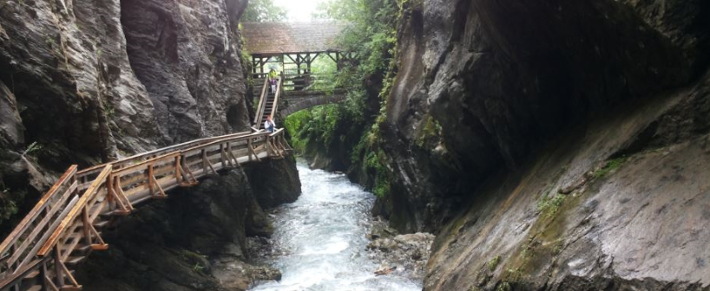

5: מערת הקרח -טירת וורפן - קניון ליכטנשטיין
סמוך לצומת פונגאו נמצאים שני אתרים מרכזיים בכל טיול באיזור. מערת הקרח Eisriesenwelt כ 33 ק"מ מ Flachauהמדהימה שהיא תופעת טבע מיוחדת באזור. המערה הענקית (42 ק"מ של אולמות וחללים, שרק לחלקם הקטן נחשפים בביקור) נמצאת מעל העיירה וורפן. ההגעה למערה כולל טיפוס רגלי בשביל רחב (כ-20 דקות), רכבל קצר ושוב שביל רחב (20 דקות נוספות) עד הגעה לפתח המערה. בתוך המערה קררררר (חובה להצטייד במעילים ולבוש חם) והמאמץ כרוך גם בעליה וירידה של כ- 700 מדרגות קרח. משך הסיור במערה כשעה ורבע והוא יוצא כל מספר דקות. סה"כ הביקור כולל הליכה ברגל, רכבל וסיור במערה אורך כ-3-4 שעות מדהימות. בירידה מהמערה נכנס למצודת וורפן Burg Hohenwerfen - מצודה הבולטת על הכביש המהיר 10A מזלצבורג לסנט יוהאן אם פנגאו. מצודת ימי ביניים עם ריהוט ותפאורה שמחזירה אותנו 500 שנה אחורה. האטרקציה היא מופעי עופות דורסים המתקיימים במקום ויש לשם לב למועדי המופע ביום המתוכן. כתובת: Burgstraße 2, 5450 Werfen
הערה: יש לשים לב לשעות מופעי העופות הדורסים (בטעות נקראים נשרים) המתקיים בטירה. מופע מרהיב של דורסים. המידה ורוצים אפשר להתחיל במצודה ואח"כ למערת הקרח הסמוכה.
משם נמשיך לערוץ ליכטנשטיין Liechtensteinklamm תופעת טבע מקסימה קלה להגעה ונוחה לטיול לכל גיל. מי הנהר חצבו במשך מיליוני שנים את הערוץ השוצף. שביל הליכה נוח חצוב בחלקו בסלע, חלקו תלוי באוויר מעל המים. נמצא בשולי העיירה St. Johann im Pongau. מומלץ לרכוש בכניסה, משחה ראומטית שהיא מסורת מקומית.

עיירות המרכזיות
- פלכאו Flachau היא עיירה אהובה וקטנה עם מספר מתקנים ופעילויות לילדים (ראו פרק ילדים בהמשך) וכמובן Therme Amade על שלל פעילויות המים לילדים וגם למבוגרים (מבוגרים באזור נפרד) – דרך נפלאה לסיים כל יום (פתוח עד 22:00 כל יום).
- איבן אם פונגאו Eben im Pongau שם יש אגם קטן וחביב בתוך העיירה Badeseestraße 321, 5531 Eben im Pongau.
- סנט יוהן אם פונגאו St. Johann im Pongau שהיא העיירה המרכזית במחוז פונגאו.
- בישופסהופן Bischofshofen היא עיירה נוספת ששווה עם מדרחוב קטן בעל אווירה מזמינה. נוכל גם להחנות במגרש החניה של בית הקברות וללכת ברגל להליכה של אחה"צ למפל Wasserfall Bischofshofen שנראה על צלע ההר.

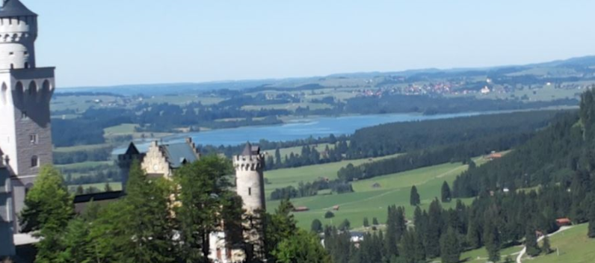

מפלים ופסגות

6: מעבר ההרים גרוסגלוקנר - בד-גסטיין - מרחצאות הופ-בדגסטיין
כפי שרשום בתחילת הקובץ, כלל ראשון, בדקו את מזג האוויר ביום שאתם מתכוונים לבקר במעבר ההרים והתצפית לקרחון הגרוסגלוקנר. גם בקיץ יש ימים של שלג והאתר סגור לפעמים. מומלץ לבחור יום בהיר ושווה לשנות את שאר ימי הביקור באזור לפי מזג האוויר בגרוסגלוקנר. בכל מקרה מובטחת חווית נופים מרהיבים. הגרוסגלוקנר Grossglockner- פסגת הגרוסגלוקנר היא הגבוה באוסטריה (כ-3800 מ'). הדרך האלפינית הגבוהה של גרוסגלוקנר Großglockner-hochalpenstraße היא דרך של 48 ק"מ שנסללה לפני יותר מ-90 שנה ופתוחה רק בחודשי הקיץ. בכניסה לכביש האגרה, יש להצטייד במפה של כל נקודות התצפית המסומנות לאורך הדרך. המומלצות שלי הן 3, 5 ו-7. כל אחד יכול לעצור בכל אחת על פי הצפיפות במקום ועל פי החשק ומצב הרוח. הדרך מטפסת בצורה תלולה ואת החניה הבאה נערוך בפסגת האדלווייס Edelweisspitze שם נוכל ללגום כוס שוקו חם או קפה תוך שאנו מביטים בתמונה הפנוראמית שמסביב מעל 30 פסגות וקרחונים.
נמשיך עד קצה המעבר למרפסת של פרנץ יוסף Kaiser-Franz-Josefs-Hohe ושם נוכל לשבת במרפסת מסעדת פנורמה, ללגום כוס בירה ולצפות על קרחון הגרוסגלוקנר המתכווץ או לאכול ארוחת צהרים במסעדת השירות העצמי במקום (עליה במעלית השקופה ע"י תחנת האוטובוס). יש שאטל מהחניון או במידה ויש מקום, בחניון העליון.
בתום הביקור נרד את כל הדרך חזרה ונמשיך לעיירת הקיט באד גסטיין Bad Gastein בעלת העבר המפואר והווה הרבה פחות נוצץ ומפואר. במרכז העיירה מפל גועש וגם סנפלינג מדהים.
אם נרצה להמשיך את היום אפשר להיכנס בדרך חזרה למרחצאותAlpentherme Gastein . המרחצאות נמצאות בבאד הופגסטיין Bad Hofgastein בדרך לבאד גסטיין. כתובת: Senator Wilhelm Wilfling Platz 15630 Bad Hofgastein הערה: אפשר לשמור אתר זה ליום גשום שבו אפשר לבלות 4 שעות במקום זה עד יעבור זעם.
7: מפלי קרימל Krimmler Wasserfälle
נצא היום לכיוון מזרח. נגיע למפלי קרימל Krimmler Wasserfälle. מפלי קרימל נחשבים למפל הגבוה באירופה. את הרכב יש החנות בחניה ולעשות את המרחק למפלים ברגל. יש להצטייד במעיל גשם נגד זרזיפי המים שמגיעים עד לעמדות התצפית השונות בשמורה. המים נופלים מגובה 380 מ' בשלושה שלבים. המפלים עצמם נמצאים בשמורת טבע הואה-טאורן. כל אחד יכול להגיע בשביל נוח עד למפל התחתון. במידה ונרצה נוכל לעלות בשביל המתפתל לצידי המפלים ומידי כמה מאות מטר יש בו יציאה למרפסת תצפית מעל המפלים וזרם הנהר. בדרך חזרה נכנס ליד צל אם זה למתחם השעשועים ומגלשת הרים מייסיפליצר Maisiflitzer - מתחם שעשועים שבו יש גן וארבע מגלשות המגיעות עד אורך 1,300 מטרים. כתובת: Einödweg 3, 5710 Kaprun

8: קרחון דכשטיין Dachstein Gletscher

כ 65 ק"מ מ Flachau
כחצי שעה נסיעה מזרחה מאיבן אם פונגאו נמצא רכבל שיעלה אותנו לקרחון דכשטיין Dachstein Gletscher שמעליו יש מספר אטרקציות לבעלי לב עמיד ואוהבי ריגושים ואדרנלין. גשר תלוי מעל תהום, מדרגות לשום מקום ומרפסת תצפחת עם ריצפת זכוכית ועוד. כתובת:Dachstein Gletscherbahn Ramsau, Schildlehen 79, 8972 Ramsau am Dachstein. לאחר שיורדים מההר אפשר לבקר באחת מהעיירות בפונגאו, או אם הזמנו פעילות לילדים בפלכאו או באחת מהרשומות מטה, יהיה זה סיום מצויין ליום.

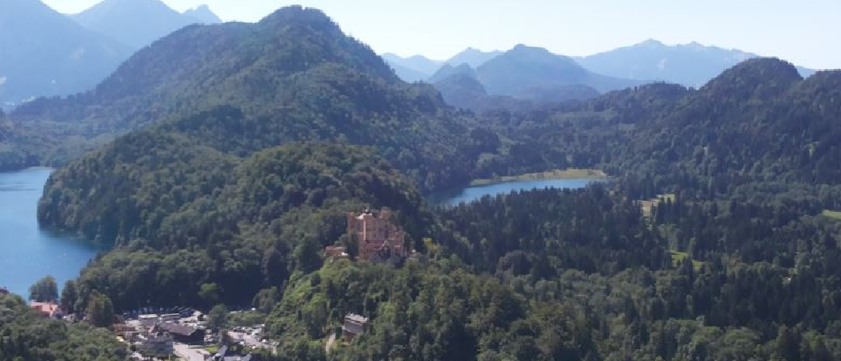

במיוחד עם ילדים

- באזור האגמים, מדרום לסנט גילגן, נמצא את מגלשת ההרים שטרובלStrobl Gschwendt am Wolfgangsee - מגלשת הרים חביבה. כתובת ל-GPS : Gschwendt 268, 5350 Strobl Strobl-Gschwendt am Wolfgangsee
- באיזור האגמים בעיירה באד אישל, ישנו פארק מים מקורה ונעים שיכול להיות סיום נחמד ליום באזור. EurothermenResort שכרטיס כניסה ל-4 שעות בילוי יכול להספיק.
- יום בפארק השעשועים Freizeitpark Ruhpolding שנמצא בגרמניה אבל כשעה . פארק מקסים עם רכבות הרים ועוד. מתאים ליום שמוקדש לילדים אבל לא מתאים למי שמחפש רכבות הרים ולחובבי האקסטרים. Vorderbrand 7, 83324 Ruhpolding, Germany.
- מגלשת הרים מייסיפליצר Maisiflitzer - מתחם שעשועים שבו יש גן וארבע מגלשות המגיעות עד אורך 1,300 מטרים. כתובת: Einödweg 3, 5710 Kaprun
- רפטינג - חובה לקבוע מבעוד מועד. מספיקה אחת מאופציות המוצעות:
- רפטינג בסנט יוהאן אם פונגאו - Pleasure Element כתובת:Wieshofgasse 2, 5600 Sankt Johann im Pongau
- RaftingG24 נמצא בעיירה פלאכאו Flachauומציע בין היתר רפטינג. כתובת:ALMLUST Familie Mooslechner Flachauer Str. 275 ,5542 Flachau
- פארק החבלים ע"י זלצבורג קלטרפארק Kletterpark. מלבד מסלולי חבלים מאתגרים יש במקום מתקן שנקרא “שועל מעופף” - אומגה מעל אגם ועוד. כתובת: Waldbad St, 5081 Anif Kletterpark,
- מתחם בילוי ושעשועים אלפנדורף Geisterberg Alpendorf נמצא על פסגת הר מעל סנט יוהן אם פונגאו. עולים ברכבל ושם מגוון פעילויות ושעשועים לילדים. כתובת: Bergbahnen Aktiengesellschaft Alpendorf i. Pg., Alpendorf 2, 5600 St. Johann im Pongau
- סביב העיירה פלכאו ניתן להזמין מגוון פעילויות כמו מסלול חבלים, מסלול טיפוס סלעים ועוד. חובה להזמין מראש באתר <<< או במשרד התיירות בעיירה.
- מגלשת ההרים אבטנאו Abtenauer Bergbahnen - מגלשת הרים באורך של כמעט שני ק"מ בדרום אזור האגמים. Au 99, 5441 Abtenau.
- פארק המים תרמה המאדה בפלכאו הוא אחד הטובים שיש ודרף מצויינת לסיים יום כי המקום פתוח כל יום עד שעה 22:00.

